单位名称 | 泰安市高邦机械配件有限公司
单位地址 | 泰安市泰山区邱家店镇前店村
企业联系人 | 房一鹏 | 陪同人 | 房一鹏
现场调查人员 | 魏忠 | 资格证书号 | 鲁P20230093
现场调查人员 | 刘海刚 | 资格证书号 | 鲁P20230051
现场检测人员 | 魏忠 | 资格证书号 | 鲁P20230093
现场检测人员 | 刘海刚 | 资格证书号 | 鲁P20230051
现场检测时间 | 2025.04.07
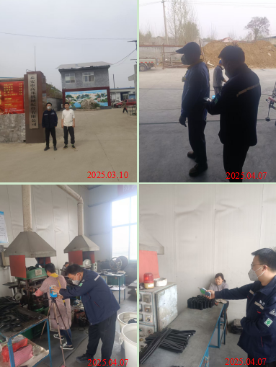
现场服务影像：

